**科技部107年「新型態產學研鏈結計畫-價創計畫」**

**第3梯次計畫徵求公告**

1. 計畫目標

科技部(以下簡稱本部)為建立產學研連結創新研發之生態系統，提升研發成果商業化之可行性，達成衍生新創公司或促成廠商併購技術團隊之目的，徵求符合政府產業創新政策推動方向，且具潛力發展為破壞式創新技術之計畫。

1. 申請機構：

公私立大專校院。

1. 申請期限：即日起至107年9月5日(三)止。
2. 補助計畫主題範疇：

符合政府產業創新政策推動方向，具潛力發展為破壞式創新之研發成果。

1. 本梯次優先徵求接受補助1年即可出場成立新創公司之申請案。
2. 已有投資人提出投資意願之申請案(需提出佐證資料如投資意向書等)，優先考慮。
3. 補助經費申請額度：

新臺幣1,000萬元至1億元。

1. 計畫執行期間：

補助期間以1年為原則，若計畫內容包含多年期發展規劃，申請機構應於構想書中提出說明，做為審查參考。

1. 審查方式：

採初審及複審二階段審查，將遴邀相關領域專家擔任審查委員，進行書面審查或召開會議審查。審查流程如下圖：

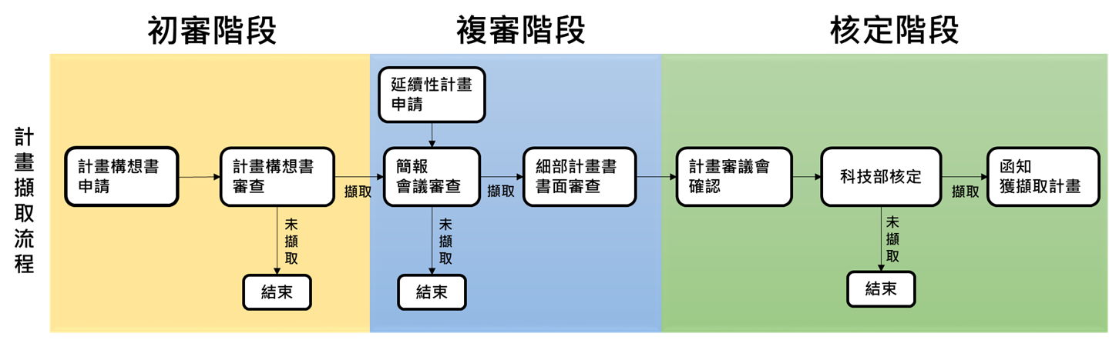

1. 申請方式：
2. 新申請案及曾申請但未獲擷取之案件，經申請機構或產學研鏈結中心至少3位業師(如創投、智財及財會領域等)輔導後推薦申請，(由各申請機構自行找尋適合業界專家進行輔導，具國際產學聯盟之申請機構請由聯盟進行輔導)。另執行國際產學聯盟之申請機構亦可輔導後推薦其他學校個案提出申請。
3. 各申請機構每梯次可推薦申請之案件數(含新申請案及曾申請但未獲擷取之案件)請參閱附件。各梯次可推薦之案件數不得互相流用。
4. 延續案請依委員期末查訪意見修正計畫內容後，與前述新申請案及曾申請但未獲擷取之案件一併提出申請(不占推薦數)。
5. 請各申請機構於期限內(以各校函文發文日期為準)，檢附相關申請資料(含電子檔)，以紙本公文函送本部提出申請，逾期或資料不全經通知未於期限內補正者，不予受理。申請案應附文件如下列(相關資料可於計畫平台/文件下載區下載)：
   1. 新申請案及曾申請但未獲擷取之案件：計畫構想書(新案)及3位業師之輔導記錄表。
   2. 延續案：計畫構想書(延續案)。
   3. 計畫申請名冊(由申請機構專責單位統一填寫)。
6. 計畫主持人需至本計畫平台填寫申請資料，並於申請截止日前上傳計畫構想書。

(平台網址： [http://t-connectinghub.com/)](http://t-connectinghub.com/)

1. 計畫徵求說明會：

本計畫將辦理3場次計畫徵求說明會，時間及地點如下，請至欲參加的場次線上報名(額滿即關閉系統)。因座位有限1人僅限報名1場次，敬請配合及儘早報名。

(活動網頁及各場次報名網址：http://t-connectinghub.com/site/activityview?id=18)

1. 中部場：

時間：107年8月2日（星期四）上午10:00

地點：國立公共資訊圖書館3樓視聽室 (臺中市南區五權南路100號)

1. 南部場：

時間：107年8月3日（星期五）上午10:30

地點：蓮潭國際會館1樓 101教室(高雄市左營區崇德路801號)

1. 北部場：

時間：107年8月7日（星期二）下午2:00

　　 地點：科技部2樓第13會議室(台北市和平東路二段106號)

十、其他注意事項：

1. 其他未盡事宜及計畫經費編列原則等，依本部補助新型態產學研鏈結計畫作業要點辦理，申請機構可至本部網站首頁/一般公告項下自行下載參閱。
2. 本部保留調整徵求公告內容之權利。

十一、聯絡資訊：

　　新型態產學研鏈結計畫辦公室 科技部產學及園區業務司 高鴻文專員

　 電話：(02) 3366-2574 電話：(02) 2737-7571

　　E-mail: [vmbox3@gmail.com](mailto:vmbox3@gmail.com) E-mail: [hwkao@most.gov.tw](mailto:hwkao@most.gov.tw)

附件-107年度各申請機構可推薦價創計畫申請案件數

各校推薦數計算標準：

* 已有執行價創計畫之學校：
  + 推薦數基準：2件
  + 106年提案擷取率>=20%者：加1件
  + 106年經鏈結中心提案擷取率>=50%者：加1件
  + 具國際產學聯盟之學校：加1件
  + 執行計畫若由委員評定退場：次年推薦數減1件
  + 申請計畫皆未擷取：次年推薦數減1件
* 未曾執行價創計畫之學校：
  + 推薦數基準：1件
  + 具國際產學聯盟之學校：加1件
* 具國際產學聯盟之學校，每一梯次得推薦提出他校申請案2件

